Министерство науки и высшего образования Российской Федерации
Псковский государственный университет
Передовая инженерная школа
гибридных технологий в станкостроении
Союзного государства

Курсовая работа на тему:
Разработка компилятора учебного языка программирования с генерацией объектного файла x86_64
Вариант 11

Выполнил
студент 3-го курса
гр. 0483-04
Минаев А.Н.
Проверила
Тимошевская О. Ю.

Псков 2026

СОДЕРЖАНИЕ
1. Задание
2. Лексическая спецификация
3. Диаграмма и описание правил грамматики
4. Реализация лексического и синтаксического анализаторов
5. Описание семантических правил языка
6. Реализация семантического анализатора
7. Описание процесса перевода абстрактного синтаксического дерева (AST) в промежуточное представление LLVM (LLVM IR) и далее в ассемблерный и объектный файлы
8. Реализация генератора кода
9. Тестовые наборы программ
10. Описание процесса использования компилятора
11. Результаты тестирования
12. Заключение
13. Приложения

1. Задание
В рамках курсовой работы разработан компилятор учебного языка программирования. Компилятор принимает на вход файл с программой на языке .mc, выполняет лексический и синтаксический анализ, строит абстрактное синтаксическое дерево, проводит семантическую проверку и генерирует объектный файл для Linux.
Вариант 11 требует реализации тернарного оператора cond ? a : b. Целевая архитектура — x86_64 Linux, целевая строка LLVM — x86_64-pc-linux-gnu. Проект рассчитан на среду Ubuntu WSL, C++17 и LLVM/Clang версии 14.0.0.
Параметр | Значение
Язык реализации | C++17
Лексический анализ | Flex
Синтаксический анализ | GNU Bison
Промежуточное представление | LLVM IR
LLVM API | LLVM 14, legacy::PassManager
Целевая архитектура | x86_64-pc-linux-gnu
Генерируемая функция | extern "C" int64_t compiled_fn(int64_t arg)

В функциональном отношении разрабатываемый язык для варианта 11 поддерживает объявления функций и локальных переменных типа int, арифметические операции +, -, *, /, %, операции сравнения, логические операции !, &&, ||, оператор присваивания, оператор return, ветвление if/else, цикл for и вызовы пользовательских функций. С точки зрения синтаксиса объявляемым типом является int, а логические значения возникают как результат сравнений и логических выражений и далее учитываются на семантической стадии как значения типа bool.
Отдельное внимание в задании уделено дополнительной конструкции варианта, тернарному оператору cond ? a : b. Для него необходимо обеспечить корректное распознавание лексером и парсером, проверку типа условия и согласованности обеих ветвей, а также генерацию LLVM IR с разветвлением управления и объединением результата. Рабочая программа на языке .mc должна содержать функцию int compiled_fn(int arg), потому что именно она вызывается из runtime/main.c после линковки с сгенерированным объектным файлом.
Репозиторий с полным исходным кодом проекта доступен по ссылке:
https://github.com/artemminaev9271-jpg/compiler-coursework-variant-11

2. Лексическая спецификация
Лексический анализ — это первая фаза компиляции, на которой непрерывный текст программы разбивается на отдельные смысловые единицы: ключевые слова, идентификаторы, литералы, операторы и разделители. На вход этой фазы поступает исходный файл .mc, а на выходе получается поток токенов для синтаксического анализатора.
На практике лексический анализ реализуют конечным автоматом или генератором лексеров. В данном проекте используется Flex — генератор лексических анализаторов, который по регулярным выражениям создаёт код сканера.
В данной работе лексер находится в src/lexer.l. Он распознаёт токены учебного языка, пропускает комментарии и пробелы, а также передаёт координаты строки и столбца для последующей диагностики ошибок.
Лексический анализатор преобразует исходный текст программы в поток токенов. Он распознаёт ключевые слова, идентификаторы, целочисленные литералы, операторы, скобки и комментарии. Для диагностики ошибок лексер также передаёт координаты токенов: строку и столбец.
Группа | Элементы
Ключевые слова | fn, int, if, else, for, return
Операторы | +, -, *, /, %, ==, !=, <, <=, >, >=, &&, ||, !, ?, :, =
Разделители | (, ), {, }, ,, ;
Комментарии | однострочные // и многострочные /* ... */
Идентификаторы | [A-Za-z_][A-Za-z0-9_]*
Литералы | целые числа, компилируемые в i64

Набор ключевых слов в текущей реализации состоит из return, if, else, for и int. Кроме них лексер выделяет идентификаторы, целочисленные литералы, составные операторы ==, !=, <=, >=, &&, ||, а также одиночные символы операторов и разделителей: +, -, *, /, %, =, <, >, !, ?, :, ;, ,, (, ), {, }.
Шаблон идентификатора задаётся регулярным выражением [A-Za-z_][A-Za-z0-9_]*, а шаблон целочисленного литерала - выражением [0-9]+. Текст числа сразу преобразуется функцией std::strtoll в 64-битное целое значение, что соответствует дальнейшему представлению типа int в LLVM как i64.
Пробельные символы и переводы строк используются только для разделения лексем и не передаются парсеру как самостоятельные токены. Комментарии двух видов, однострочные // и многострочные /* ... */, полностью пропускаются лексером, поэтому они не влияют на синтаксический разбор программы.
Для диагностики ошибок в lexer.l ведётся отдельный счётчик столбца yycolumn, а макрос YY_USER_ACTION заполняет структуру yylloc координатами текущего токена. Благодаря этому сообщения об ошибках синтаксического и семантического анализа привязаны к конкретной строке и столбцу исходного файла.

3. Диаграмма и описание правил грамматики
Синтаксический анализ — это фаза, которая проверяет, соответствует ли поток токенов правилам грамматики языка. На вход поступают токены от лексера, а на выходе формируется абстрактное синтаксическое дерево (AST), то есть древовидное представление программы.
На практике синтаксический анализ может быть написан вручную или сгенерирован специальной программой. В проекте используется GNU Bison — генератор синтаксических анализаторов, который по файлу parser.y создаёт parser.
Важное архитектурное решение состоит в том, что parser.y не генерирует LLVM IR. LLVM IR, то есть промежуточное представление LLVM, строится только на этапе генерации кода после семантической проверки.
Синтаксический анализатор построен на GNU Bison. Его задача — проверить структуру программы и построить AST. На этом этапе LLVM IR не создаётся, что сохраняет разделение фаз компилятора.
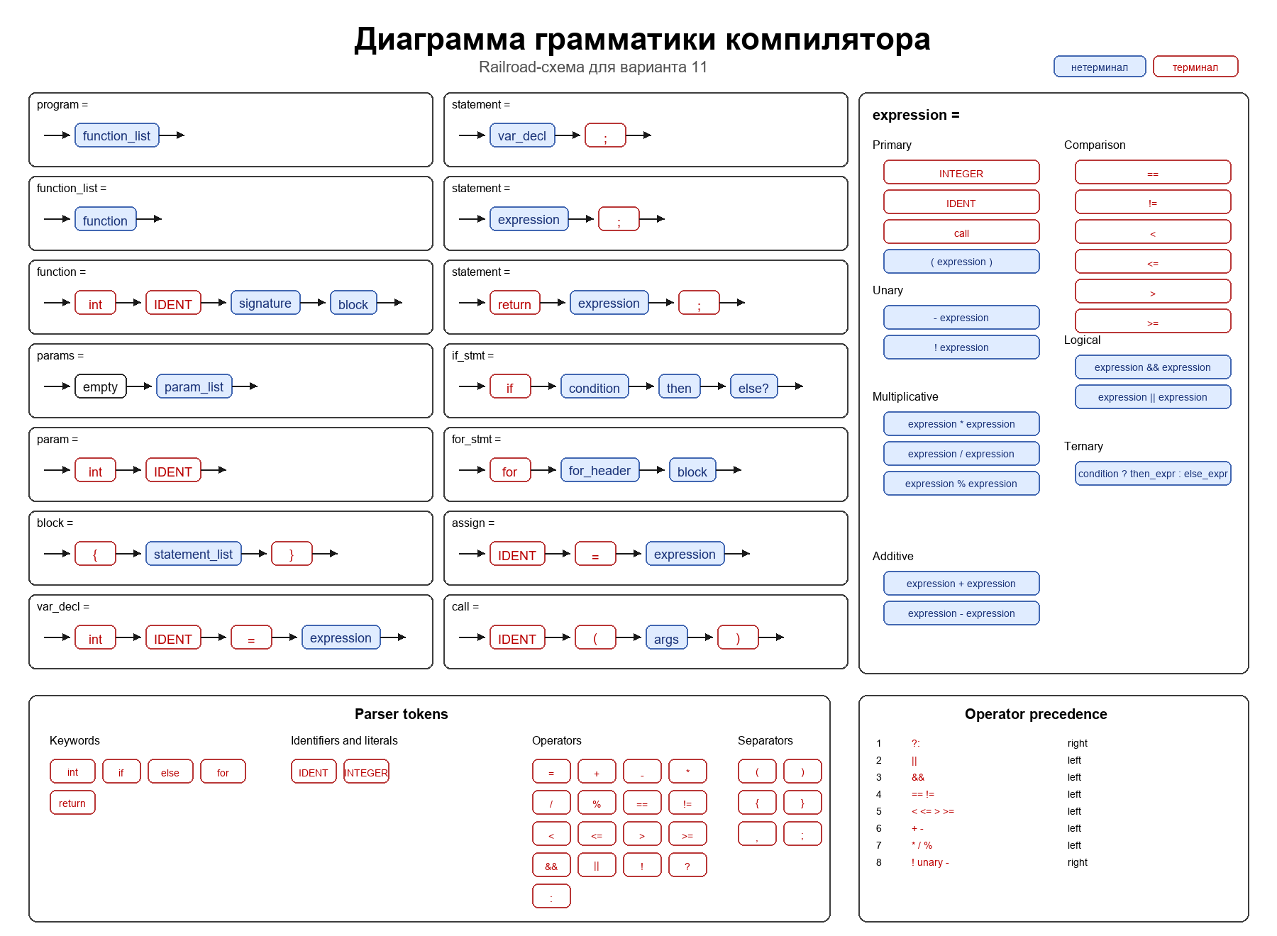
Рисунок 3.1 — диаграмма грамматики учебного языка варианта 11
program
-> function_list
function
-> type IDENT '(' param_list ')' block
statement
-> var_decl ';'
-> expression ';'
-> return expression ';'
-> if '(' expression ')' block else block
-> for '(' init ';' condition ';' step ')' block
expression
-> assignment
-> ternary
-> logical_or '?' expression ':' ternary
-> arithmetic / comparison / logical operators

4. Реализация лексического и синтаксического анализаторов
Передняя часть компилятора, или front-end, отвечает за чтение исходного текста и построение AST. Входом является текст программы, а выходом — дерево функций, операторов и выражений.
В проекте lexer.l задаёт правила распознавания токенов, а parser.y задаёт правила грамматики и действия по созданию узлов AST. Такой подход отделяет описание языка от генерации машинного кода.
Ниже приведены ключевые фрагменты Flex и Bison. Полные файлы вынесены в приложения.

Файл src/lexer.l
https://github.com/artemminaev9271-jpg/compiler-coursework-variant-11/src/lexer.l
Файл src/parser.y
https://github.com/artemminaev9271-jpg/compiler-coursework-variant-11/src/parser.y

5. Описание семантических правил языка
Семантический анализ проверяет смысловую корректность программы после синтаксического разбора. Синтаксически правильная программа может быть некорректной по смыслу: например, использовать необъявленную переменную или вернуть значение неправильного типа.
На вход семантического анализатора поступает AST. На выходе получается либо подтверждение корректности программы, либо список диагностических сообщений. Кроме того, выражения получают вычисленные типы, которые затем используются генератором кода.
В проекте семантическая фаза реализована через таблицу функций и стек таблиц символов для локальных областей видимости. Это позволяет проверять параметры функций, локальные переменные и вложенные блоки.
Семантический анализатор работает поверх готового AST. Он поддерживает глобальную таблицу функций и стек локальных областей видимости. Каждое выражение получает вычисленный тип, который затем используется генератором кода.
Правило | Описание
Объявления | Повторное объявление имени в одной области видимости запрещено.
Использование имён | Использование необъявленной переменной является ошибкой.
Тип int | Единственный пользовательский тип компилируется в LLVM i64.
Bool выражения | Результаты сравнений и логических операций имеют тип bool и компилируются в i1.
Условия | if, for, &&, ||, ! и условие тернарного оператора требуют bool.
Return | Функция compiled_fn обязана возвращать int.
Ternary | Условие имеет тип bool, ветви имеют одинаковый тип.

Для данного проекта семантические правила задают не форму записи программы, а допустимость её смысла после построения AST. Сначала регистрируются все функции верхнего уровня, запрещаются повторные объявления имён и отдельно проверяется наличие обязательной функции compiled_fn с сигнатурой int compiled_fn(int arg).
Внутри функции анализатор поддерживает стек областей видимости. Объявление переменной разрешено только один раз в пределах текущего блока, а использование переменной или присваивание ей значения возможно только после успешного поиска имени в текущей или внешней локальной области.
Типизация выражений строится строго. Арифметические операции и унарный минус требуют операнды типа int; операции сравнения также применяются к int и возвращают внутренний тип bool; логические операции !, && и || требуют операнды типа bool; для == и != дополнительно проверяется совпадение типов обеих сторон. Инициализация переменной, присваивание и оператор return должны выдавать значение точно ожидаемого типа.
Для управляющих конструкций накладываются дополнительные ограничения: условие if и условие for должны иметь тип bool, вызов функции должен совпадать с объявленной сигнатурой по числу и типам аргументов, а каждая функция после анализа должна содержать корректный возврат значения. Для тернарного оператора варианта 11 семантическая проверка состоит из двух частей: условие должно быть логическим, а обе ветви обязаны иметь один и тот же тип, который затем и становится типом всего выражения.

6. Реализация семантического анализатора
Код семантического анализатора выполняет обход AST. Объявление переменной добавляет имя в текущую область видимости, обращение к переменной ищет имя в стеке областей, а выражения проверяются по правилам типизации.
Если на этом этапе найдена ошибка, дальнейшая генерация LLVM IR не выполняется. Это защищает генератор кода от некорректного дерева и делает сообщения об ошибках более понятными.
Ключевая часть семантического анализатора показывает регистрацию функций, проверку областей видимости, типов и return. Диагностика выводится с координатами строки и столбца.
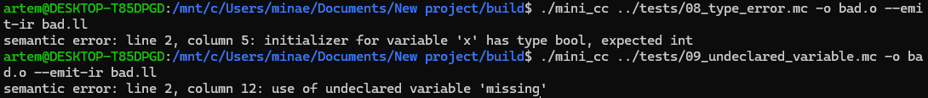

Файл src/sema.cpp
https://github.com/artemminaev9271-jpg/compiler-coursework-variant-11/src/sema.cpp

7. Описание процесса перевода абстрактного синтаксического дерева (AST) в промежуточное представление LLVM (LLVM IR) и далее в ассемблерный и объектный файлы
Генерация кода преобразует проверенное AST в более низкоуровневое представление. В работе сначала строится LLVM IR, а затем LLVM переводит его в объектный файл .o для архитектуры x86_64 Linux.
На вход генератора кода поступает AST после успешной семантической проверки. На выходе создаются файл .ll с промежуточным представлением и объектный файл .o, который затем связывается с runtime/main.c.
Runtime, или исполняющая обвязка, — это небольшой C-файл, который вызывает функцию compiled_fn. В проекте runtime/main.c нужен для запуска скомпилированной функции как обычной программы.
Генератор кода преобразует AST в LLVM IR. Для работы с переменными используется alloca в entry block функции, а обращения к переменным выполняются через load/store. Ручная SSA-форма не строится.
Для тернарного оператора создаются три basic block: then, else и merge. После вычисления двух ветвей в merge-блоке создаётся PHI node, выбирающий значение в зависимости от фактически выполненной ветви.
Объектный файл создаётся средствами LLVM 14: InitializeAllTargets, TargetRegistry::lookupTarget, createTargetMachine, legacy::PassManager и старая форма addPassesToEmitFile(..., CGFT_ObjectFile). Новый PassBuilder не используется.
LLVMContext context;
Module module("mini_module", context);
IRBuilder<> builder(context);
TargetRegistry::lookupTarget("x86_64-pc-linux-gnu", error);
target->createTargetMachine(...);
legacy::PassManager pass;
targetMachine->addPassesToEmitFile(pass, dest, nullptr, CGFT_ObjectFile);
С точки зрения внутренней структуры генерация LLVM IR начинается с создания объектов LLVMContext, Module и IRBuilder, после чего в модуле сначала объявляются сигнатуры всех функций, а затем отдельно заполняются их тела. Такое двухпроходное построение позволяет корректно обрабатывать вызовы функций независимо от порядка их расположения в исходном файле.
Каждая функция получает входной basic block entry. В нём для параметров и локальных переменных создаются инструкции alloca, после чего параметры записываются в свои слоты через store, а дальнейшие обращения к именам реализуются парами load/store. Тип int переводится в LLVM i64, а внутренний логический тип bool - в i1.
Операторы управления транслируются в явный граф потока управления. Конструкция if/else порождает блоки if.then, if.else и if.end, цикл for - блоки for.cond, for.body, for.step и for.end, а логические операции && и || используют short-circuit: правая часть вычисляется только в том случае, когда она действительно влияет на результат выражения.
Для тернарного оператора, который является дополнительным требованием варианта 11, генератор создаёт блоки ternary.then, ternary.else и ternary.end. Значения обеих ветвей объединяются в блоке merge через PHI-узел, поэтому результат выражения выбирается не текстуально, а по фактически выполненной ветви управления.
После построения всех функций модуль проходит проверки verifyFunction и verifyModule. Далее один и тот же LLVM-модуль может быть сохранён в текстовый файл .ll для анализа, а затем передан backend LLVM с целевой строкой x86_64-pc-linux-gnu. В текущей реализации драйвер напрямую выпускает объектный файл .o через TargetMachine и legacy::PassManager; ассемблерный этап при этом соответствует тому же машинно-зависимому преобразованию и выполняется внутри backend LLVM.
Полученный объектный файл связывается с runtime/main.c с помощью clang, после чего функция compiled_fn становится частью обычной Linux-программы. Таким образом, этап AST -> LLVM IR -> объектный код завершается практическим запуском результата, а не только построением промежуточного представления.

8. Реализация генератора кода
Генератор кода реализует обход AST и создание инструкций LLVM. Литералы превращаются в константы, переменные работают через alloca, load и store, а арифметические операции превращаются в соответствующие инструкции LLVM IR.
Логические операции реализованы с коротким замыканием. Короткое замыкание означает, что правая часть выражения && или || вычисляется только тогда, когда её значение может повлиять на результат.
Тернарный оператор варианта 11 реализован через basic blocks, то есть базовые блоки, и PHI node, то есть PHI-узел выбора значения в зависимости от выполненной ветви.
В листинге показаны фрагменты генерации LLVM IR и объектного файла. Полный файл находится в приложении.

Файл src/codegen.cpp
https://github.com/artemminaev9271-jpg/compiler-coursework-variant-11/src/codegen.cpp

9. Тестовые наборы программ
Дополнительно добавлен тест 12_sum_primes.mc. Он содержит функцию is_prime для проверки простоты числа и функцию compiled_fn, которая суммирует все простые числа от 2 до переданного аргумента.
Тестирование компилятора проверяет весь конвейер: исходный файл .mc, лексический анализ, синтаксический анализ, семантическую проверку, генерацию LLVM IR, создание объектного файла и запуск программы.
Положительные тесты должны успешно компилироваться и выдавать ожидаемое число. Отрицательные тесты должны завершаться semantic error, то есть ошибкой семантического анализа.
Файл | Назначение
01_return_literal.mc | Возврат литерала
02_arithmetic.mc | Арифметика + - * / %
03_if_else.mc | Условная конструкция if/else
04_for.mc | Цикл for
05_ternary_true.mc | Тернарный оператор, true-ветвь
06_ternary_false.mc | Тернарный оператор, false-ветвь
07_nested_ternary.mc | Вложенный тернарный оператор
08_type_error.mc | Ошибка типов
09_undeclared_variable.mc | Необъявленная переменная
10_short_circuit.mc | Short-circuit для &&
11_function_call.mc | Вызов пользовательской функции

Пример входной программы
int compiled_fn(int arg) {
int x = arg;
int y = x > 10 ? x * 2 : x + 5;
if (y > 20) {
return y;
} else {
return y - 1;
}
}
Набор тестов в проекте удобно разделить на три группы. Первая группа проверяет базовые конструкции языка: 01_return_literal подтверждает корректную генерацию оператора return с числовым литералом, 02_arithmetic проверяет приоритеты и набор арифметических операций, 03_if_else - ветвление, а 04_for - цикл с инициализацией, условием и шагом.
Вторая группа напрямую посвящена особенностям варианта 11 и связанным с ним конструкциям выражений. Тесты 05_ternary_true и 06_ternary_false проверяют обе ветви тернарного оператора, 07_nested_ternary демонстрирует вложенное использование ?:, а 10_short_circuit подтверждает корректную реализацию короткого замыкания, поскольку потенциально опасное деление на ноль в правой части && не должно вычисляться при ложной левой части.
Третья группа предназначена для проверки взаимодействия нескольких элементов языка. Тест 11_function_call проверяет объявление и вызов пользовательской функции с передачей аргументов, 12_sum_primes служит более содержательным интеграционным примером с несколькими функциями, вложенными условиями, циклом for и арифметикой, а файл test.mc объединяет тернарный оператор и if/else в одной небольшой программе, удобной для ручного прогона через runtime.
Отрицательные тесты 08_type_error и 09_undeclared_variable проверяют корректность семантической диагностики. В первом случае анализатор должен отклонить инициализацию переменной int значением логического выражения, а во втором - использование имени, отсутствующего в таблице символов. Ожидаемое поведение для обоих файлов состоит в остановке компиляции до стадии генерации LLVM IR и выводе сообщения semantic error с координатами ошибки.
Такое покрытие позволяет проверить не только отдельные узлы AST, но и согласованность всего конвейера: lexer, parser, sema, codegen, выпуск объектного файла и последующий запуск с runtime/main.c. Особенно полезным является тест 12_sum_primes, потому что он одновременно затрагивает вызовы функций, сравнения, остаток от деления, циклы и вложенные условные операторы.

10. Описание процесса использования компилятора
Использование компилятора состоит из трёх этапов: сборка mini_cc, компиляция учебной программы в объектный файл и связывание объектного файла с runtime.
CMake — это система сборки, которая находит Flex, Bison и LLVM 14, после чего создаёт исполняемый файл mini_cc. В проекте используется стандартный сценарий mkdir build, cmake .. и cmake --build .
Сборка проекта выполняется стандартным CMake-процессом в Ubuntu WSL.
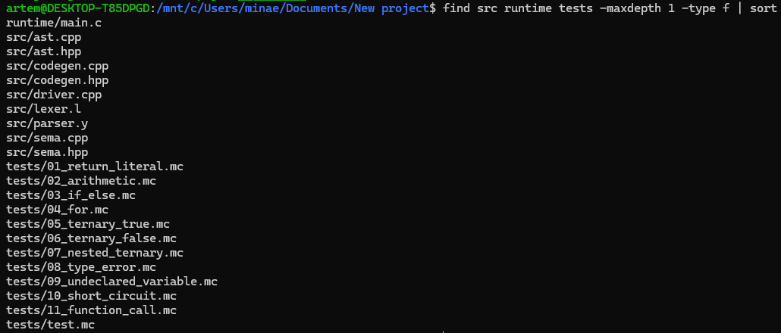
cd "/mnt/c/Users/minae/Documents/New project"
mkdir -p build
cd build
cmake ..
cmake --build .
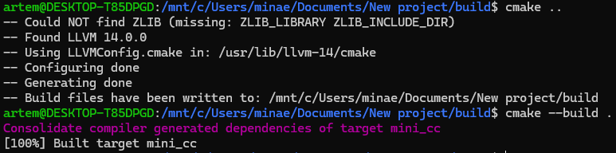
После сборки компилятор запускается командой:
./mini_cc ../tests/test.mc -o generated.o --emit-ir generated.ll
clang ../runtime/main.c generated.o -o app
./app

11. Результаты тестирования
Для проверки более содержательной программы добавлен тест суммы простых чисел. При стандартном запуске runtime вызывает compiled_fn(10), поэтому ожидаемый результат равен 17: 2 + 3 + 5 + 7.
Результаты тестирования показывают, что отдельные фазы работают согласованно. Положительные тесты проходят полный путь до запуска исполняемого файла, а отрицательные останавливаются на семантической фазе.
Особое внимание уделено тернарному оператору и логике с коротким замыканием, потому что именно эти элементы демонстрируют корректную работу basic blocks и PHI node в LLVM IR.
Ниже приведён ожидаемый результат выполнения положительных тестов после компиляции, линковки с runtime/main.c и запуска полученной программы.
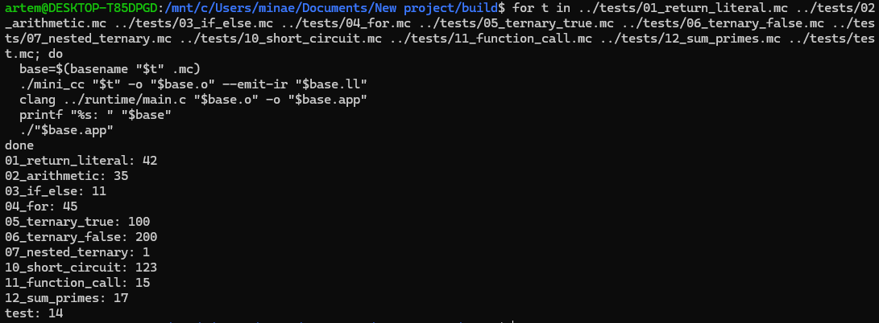
01_return_literal: 42
02_arithmetic: 35
03_if_else: 11
04_for: 45
05_ternary_true: 100
06_ternary_false: 200
07_nested_ternary: 1
10_short_circuit: 123
11_function_call: 15
12_sum_primes: 17
test: 14
Ошибочные тесты должны завершаться semantic error:
status_08=1
semantic error: line 2, column 5: initializer for variable 'x' has type bool, expected int
status_09=1
semantic error: line 2, column 12: use of undeclared variable 'missing'

12. Заключение
Теоретически компилятор является последовательностью преобразований: текст программы превращается в токены, затем в AST, затем в проверенное дерево, промежуточное представление и объектный код.
Такое разделение фаз упрощает проверку и отладку, потому что каждая часть имеет понятные входные и выходные данные.
В результате работы разработан компилятор учебного языка программирования для варианта 11. Проект реализует классическую архитектуру компилятора: лексический анализ, синтаксический анализ, построение AST, семантическую проверку и генерацию кода.
Особое требование варианта — тернарный оператор cond ? a : b — реализовано полностью: семантически проверяются тип условия и совместимость ветвей, а в LLVM IR создаются basic blocks и PHI node. Генерация объектного файла выполнена через API LLVM 14 и legacy::PassManager, что соответствует ограничениям задания.
Практический результат работы заключается в том, что для варианта 11 построен полный и непрерывный компиляторный конвейер: файл .mc проходит через Flex и Bison, превращается в AST, проверяется отдельным семантическим анализатором и затем переводится в LLVM IR и объектный код для x86_64 Linux. Это означает, что проект решает не только учебную задачу разбора, но и задачу реального получения исполнимого результата после линковки с runtime.
Наиболее значимой особенностью именно данного варианта стала реализация тернарного оператора cond ? a : b на двух уровнях сразу. С одной стороны, для него введены отдельные правила грамматики и семантические ограничения, а с другой - в кодогенераторе построены специальные basic blocks и PHI-узел, корректно выбирающий итоговое значение выражения.
Проведённые тесты показывают, что реализация устойчиво работает как на простых примерах, так и на более насыщенных программах, включая sum_primes и сценарии с short-circuit логикой. Отдельные отрицательные тесты подтверждают, что некорректные программы отбрасываются до стадии генерации кода, поэтому backend получает только семантически согласованное дерево.
Таким образом, цель курсовой работы достигнута: разработанный компилятор отражает требования варианта 11, использует классическую многофазную архитектуру и демонстрирует связность всех этапов от исходного текста до объектного файла и запуска итоговой программы.

